《武汉肺炎的传播路线揭示：天灭中共》
文：李正宽
武汉肺炎爆发后迅速在中国大陆扩散，并在短时间内蔓延到世界100多个国家和地区。
人们常说：劫难无情，瘟疫有眼。看一看武汉肺炎在国际上的蔓延趋势（见图一），就不难发现，这次瘟疫很明显是冲着共产党而来的。
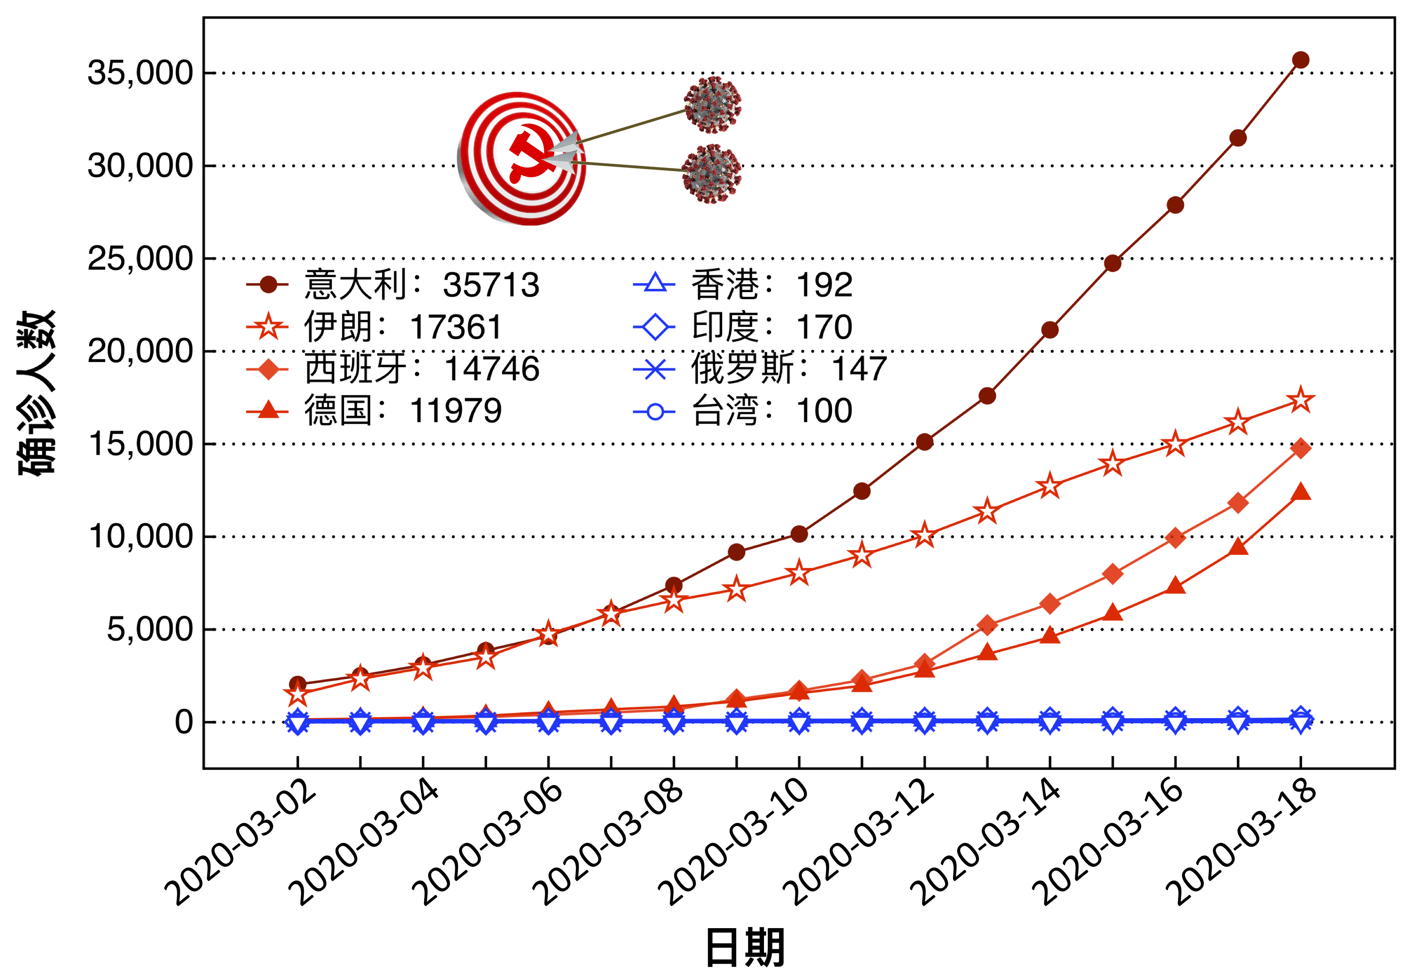
图一：截止2020年3月18日，维基百科公布的数据清晰地显示：武汉肺炎在国际上沿着“亲共路线”传播。

截至3月18日，中国之外武汉肺炎累计确诊病例人数超过1万的国家分别是：意大利、伊朗、西班牙、和德国。而这些国家都是跟中共走的非常近的国家。
首先看意大利。作为G7世界七大工业国之一，意大利不顾西方盟友的反对，于2019年3月与中共签约，并成为欧洲首个签署中共“一带一路”协议的国家。2019年，由于大陆游客的激增，罗马街头竟然出现了中共警察。
而伊朗呢，则是国际公认的中共小兄弟，它的军火、导弹、核武、电子产品等由中共输入。在“一带一路”计划中，伊朗是中共渗透欧亚非的战略枢纽。过去10年中，中共一直是伊朗最大的贸易伙伴。
中共在六四屠城之后，西班牙是在第一个派外交大臣访问北京的欧盟国家。2017年，西班牙首相出席中共的“一带一路”国际合作高峰论坛。2019年6月，西班牙沃达丰（Vodafone）正式启动了该国的首个5G商用移动网络，并采用华为作为核心设备供应商。2019年1月，在中共党魁访问西班牙之后，马德里王室剧院在中共的施压下，强制性取消了即将在该剧院上演的弘扬中华传统文化的神韵演出。
再来看看疫情也较为严重的德国。近年来德国政府很亲共，并且无视美国的郑重警告，最近决定允许华为参与本国5G网络建设。2019年3月26日，德国总理在巴黎记者会上，大赞“一带一路”是“非常重要的计划”、“我们欧洲人想要参与”。北威州在德国“亲共”出名，该州的工业城杜伊斯堡更是积极拥抱 “一带一路”。德国19所孔子学院，北威州占4所。3月初官方报出的德国确诊人数过半在北威州，前三例中共肺炎死亡病患也在北威州。
与以上亲共国家形成鲜明对比的是香港、俄罗斯、印度、和台湾。这些国家和地区虽然是中国的近邻，但因其都选择了拒绝中共或不相信中共，所以基本上都成功抵御了武汉肺炎。
图二：邻近大陆的香港和台湾，都因为拒绝了中共而成功抵御了武汉肺炎。左图：香港民众在“反送中”游行中高举“天灭中共”的避邪符；右图：台湾大选前夕，民众驱逐中共操控的红色媒体。

提起香港，很多人马上会想到2019年的“反送中”运动。尽管香港每天有近10万的大陆人入境，而且港府一直不全面封关，香港人却因为坚持在“反送中”运动中高举“天灭中共”的辟邪符而得到平安。截止3月18日，香港确诊的100多例武汉肺炎感染者中，大多是从大陆来的人，香港本地人中多是倾向支持中共的人士被感染。
而一提起台湾，人们可能马上会想到2020年1月刚结束不久的台湾大选。台湾人民用选票向中共说不，彻底拒绝了中共。虽然与大陆经贸往来异常紧密，但台湾的确诊人数一直相对较低，使得台湾一举成为全世界抗击瘟疫的典范。
印度是一个走民主路线的国家，与霸权主义的中共长期处于对峙状态。虽然是中国的近邻，且人口数量仅次于中国，但印度的确诊人数一直相对较低。
俄罗斯表面是中共的“老大哥”，实际上是最不相信中共的，因此在1月20日中共党魁表态要控制疫情时，俄罗斯第二天就把武汉疫情定性为“生物威胁”。尽管中共党魁称俄罗斯总统是他“最好的知心朋友”，但俄罗斯对于来自中国的武汉肺炎疫情仍然采取了最严厉的措施。
再反观国内，武汉肺炎的扩散路线（如图三）同样彰显了大疫有眼直奔中共的昭昭天意。瘟疫为什么非要从武汉开始，而不从其它地方开始呢？
图三： 武汉肺炎从武汉爆发后，在短时间内迅速蔓延全中国。

早在1999年，中共江泽民集团暗中唆使武汉电视台台长赵致真，拍摄一部长达六个小时的恶意栽赃法轮功的电视片，从99年7月22日起在全国滚动式播出，并强迫各机关、学校、企事业单位组织全体成员观看，以谎言煽起了民众对法轮功的仇恨。
这部栽赃嫁祸法轮功的电视片从武汉做出，毒害全国和世界，使无数世人对法轮佛法产生了很深的误解、甚至仇恨，失去了得到这部高德大法的万古机缘，它给武汉和武汉人民带去了多大罪业？
无独有偶，中共活摘法轮功学员器官的滔天大罪，从武汉同济医院发源。中共活摘法轮功学员器官被国际上称为“这个星球上前所未有的罪恶”，而武汉同济医院是大陆“器官移植的发源地”。
今天席卷全球的武汉肺炎，遵循同样的模式，从武汉向全国和世界扩散，如此“巧合”，是不是一种警示和提醒呢? 瘟疫的蔓延路线是不是上天在告诉人们“拒绝中共 才能远离病毒”呢？
在中国五千年神传文化中，中国人敬天畏神，相信天灾人祸是上天在警示人。中共70年暴政，害死8000多万中国人，破坏中国传统文化和道德；从整风运动到土地改革，从三反五反到文化大革命，从八九年屠杀大学生，到九九年开始残酷迫害法轮功，再到现在对全体广大民众的欺凌打压，中共用暴力和谎言给中华民族和世界带来深重灾难。
中共坏事做绝，如今内外交困，气数已尽。其实，中共的结局早已注定。早在2002年，贵州省平塘县掌布乡发现了一块“藏字石”。在五百年前崩裂的石头断面上惊现出六个大字：“中国共产党亡”（如图四）。中科院的专家们已经现场鉴定过了，这六个大字啊，都是古生物化石堆积而成的，没有任何人工雕琢的痕迹。在石头上显现，就是告诉人：这是实（石）话，勿当虚言，勿作儿戏。
图四：2002年6月，在贵州平塘县掌布风景区发现了2.7亿岁的“藏字石”，五百年前崩裂的巨石断面内惊现六个排列整齐的大字“中国共产党亡”，其中“亡”字特别的大。左下图是“藏字石”景区门票图案正面。

上天有好生之德。法轮功学员不顾个人安危，顶着迫害的压力，二十年如一日的向民众讲清真相，就是让民众看清“天灭中共”的天意，从而远离中共。
截止到今天，已经有超过三亿五千万的中国人，从高官到百姓，都退出了中共的党、团、队组织，就是三退保平安。共产党让人加入党、团、队的时候，都让人举着胳膊握着右拳在鲜血淋淋的红旗下发一个毒誓，要把命献给它，要为共产主义奋斗终生。这个毒誓是跟着人走一辈子的，如果不能及时三退，毒誓迟早都要兑现的。
愿看到此文的有缘人都能抓紧抓紧退出党、团、队与中共切割，从而在天灭中共的大淘汰中得到上天的保护和救度。用真名，小名或者化名做三退都可以；也可以写在一元纸币上并把它花出去；或者写在纸上贴出去，或者也可以告诉法轮功学员来帮声明三退，神佛看的是人心。
希望在这次针对中共而来的凶猛瘟疫过后，您会庆幸自己因为冲破了谎言、了解了真相而平安的走入未来。

